A20232112K6

答案　见解析

解析　对儿童受力分析可知，下滑过程其受重力、支持力及摩擦力的作用，由牛顿第二定律得*mg*sin *α*－*μmg*cos *α*＝*ma*，由运动学公式得*L*＝*at*2，解得*t*＝1 s，故重力的冲量大小*I*1＝*mgt*＝150 N·s，方向竖直向下

支持力的冲量大小*I*2＝*mg*cos *α*·*t*＝120 N·s，方向垂直于滑道向上

摩擦力的冲量大小*I*3＝*μmg*cos *α*·*t*＝24 N·s，方向沿滑道向上

儿童受到的合力大小*F*合＝*mg*sin *α*－*μmg*cos *α*＝66 N

故合力的冲量大小*I*＝*F*合*t*＝66 N·s，方向沿滑道向下。

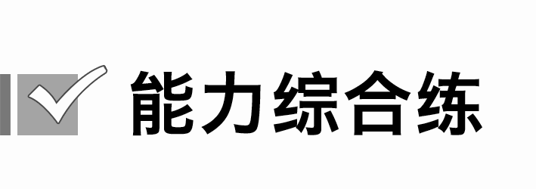

7～10题每题9分，11题14分，共50分